Reporte de bugs
wordcounter.net: contador de palabras, caracteres y Keyword Density
Sitio | https://wordcounter.net (configuración por defecto)
Fecha | 15/10/2026
Entorno | Windows 11 Pro · Chromium 156 (Playwright 1.64) · desktop 1280×900
Alcance probado | Número de palabras, número de caracteres y top 3 de Keyword Density (modo x1)
Detectado por | Suite automatizada (tests/e2e/keyword-density.spec.ts, escenarios @defect)
Repositorio | github.com/gipriest/epidata-challenge-wordcounter

Contenido
Resumen 3
Cómo se verificó 3
BUG-01: La puntuación sin espacios se cuenta distinto en el contador y en Keyword Density 4
BUG-02: El espacio de no separación (NBSP) une dos palabras en Keyword Density 5
BUG-03: URLs y emails cuentan como 1 palabra, pero Keyword Density los parte 6
Caso de control 7
Causa probable y recomendación 7
Observaciones (no reportadas como bug) 7

Resumen
Se encontraron 3 bugs. Los tres tienen la misma causa de fondo: el contador de palabras y el panel Keyword Density separan el texto en palabras con reglas distintas. Para un mismo texto, la página muestra dos datos que se contradicen.
ID | Título | Severidad | Prioridad
BUG-01 | La puntuación sin espacios se cuenta distinto en el contador y en Keyword Density | Media | Media
BUG-02 | El espacio de no separación (NBSP) une dos palabras en Keyword Density | Media | Media
BUG-03 | URLs y emails cuentan como 1 palabra, pero Keyword Density los parte | Baja | Baja
Criterio de severidad
- Media: un dato visible está mal en un caso de uso frecuente, como pegar texto de otra aplicación.
- Baja: el dato es incorrecto, pero en un caso menos frecuente o con poco impacto en el uso principal.
En ningún caso se rompe la página ni se pierde texto.

Cómo se verificó
- Con un pegado real: cada bug se reprodujo pegando el texto con Ctrl+V, como lo haría un usuario. La evidencia de este documento se capturó así.
- Sin publicidad: durante las pruebas se bloquearon los scripts de publicidad y analytics, que no forman parte del contador.
- Sin tocar la configuración: no se modificó ninguna opción del sitio. Keyword Density estaba en modo x1, con el top 10 y las stop words excluidas.

BUG-01: La puntuación sin espacios se cuenta distinto en el contador y en Keyword Density
Severidad | Media
Prioridad | Media
Componente | Contador de palabras / Keyword Density
Reproducibilidad | Siempre (100%)
Test automatizado | Keyword Density › defectos detectados › coincide con el contador de palabras: puntuación sin espacios
Pasos para reproducir
- Abrir https://wordcounter.net.
- Pegar en el editor el texto: one.two,three;four
Resultado esperado
El contador de palabras y Keyword Density coinciden en la cantidad de palabras:
- si se separa por la puntuación: 4 palabras y 4 keywords;
- si no se separa: 1 palabra y 1 keyword.
Resultado actual
Dato | Valor
Contador de palabras | 3 words
Keyword Density | one 1 (25%) · two 1 (25%) · three 1 (25%) · four 1 (25%), es decir 4 palabras
El contador no aplica una regla uniforme: separa en . pero no en ,, o al revés. Keyword Density, en cambio, separa en todos los signos. Además, los porcentajes (25% cada una) se calculan sobre 4 palabras mientras el contador muestra 3.
Evidencia
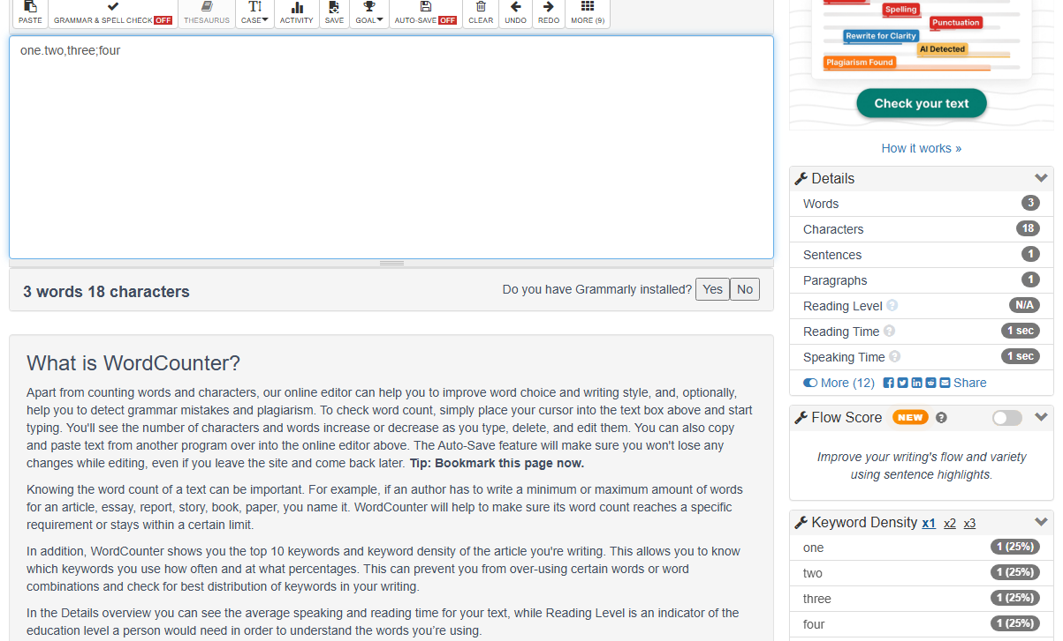
Figura 1. El contador muestra 3 words y Keyword Density lista 4 palabras.
Impacto
Los textos con errores de tipeo (falta el espacio después del punto o la coma) son comunes. Quien usa la herramienta para cumplir un límite de palabras ve un número que no coincide con el análisis de keywords de la misma página.

BUG-02: El espacio de no separación (NBSP) une dos palabras en Keyword Density
Severidad | Media
Prioridad | Media
Componente | Keyword Density
Reproducibilidad | Siempre (100%)
Test automatizado | Keyword Density › defectos detectados › coincide con el contador de palabras: espacio de no separación (NBSP)
Pasos para reproducir
- Abrir https://wordcounter.net.
- Pegar en el editor el texto word word, con un espacio de no separación (U+00A0) entre las dos palabras en lugar de un espacio común.
Este carácter aparece con frecuencia al copiar texto de Word, Google Docs o páginas web (&nbsp;). Para generarlo en Windows: Alt + 0160.
Resultado esperado
El NBSP es un espacio, así que separa palabras:
- Contador: 2 words
- Keyword Density: word 2 (100%)
Resultado actual
Dato | Valor
Contador de palabras | 2 words (correcto)
Keyword Density | word word 1 (100%): toma las dos palabras como una sola keyword (incorrecto)
Evidencia
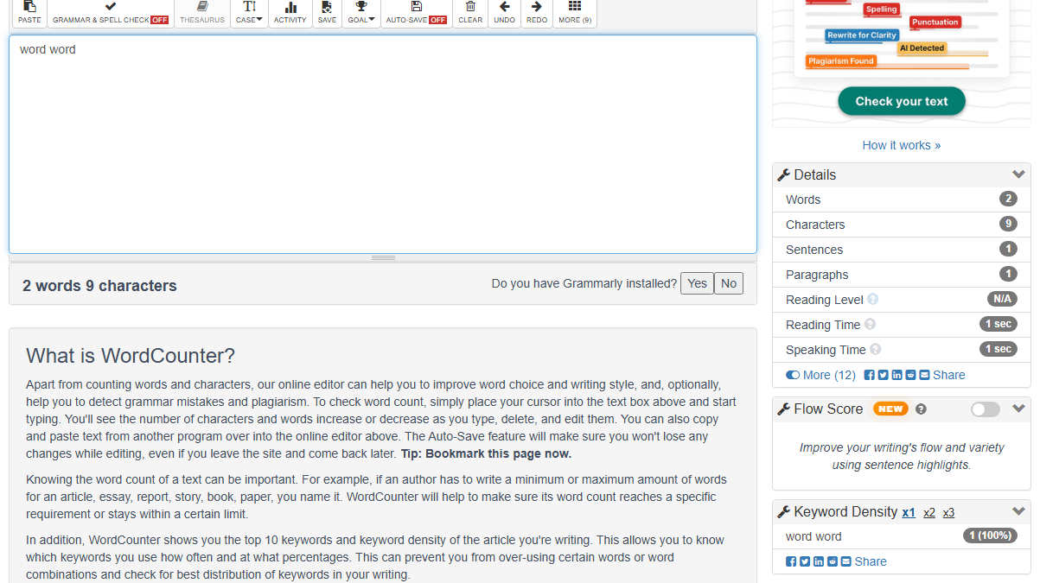
Figura 2. El contador muestra 2 words y Keyword Density muestra "word word" con 1 aparición.
Impacto
Es el bug con más impacto real: el texto pegado desde editores y páginas web suele traer NBSP. Las palabras afectadas desaparecen del ranking o aparecen como keywords falsas ("word word"). Así, el top 3, que es justamente lo que se usa para analizar la densidad de keywords, queda mal.

BUG-03: URLs y emails cuentan como 1 palabra, pero Keyword Density los parte
Severidad | Baja
Prioridad | Baja
Componente | Contador de palabras / Keyword Density
Reproducibilidad | Siempre (100%)
Test automatizado | Keyword Density › defectos detectados › coincide con el contador de palabras: URL y email
Pasos para reproducir
- Abrir https://wordcounter.net.
- Pegar en el editor el texto: https://wordcounter.net test@example.com
Resultado esperado
Ambos componentes aplican el mismo criterio:
- si una URL o un email es una palabra: 2 palabras y 2 keywords;
- si se separa en partes: el mismo número en los dos.
Resultado actual
Dato | Valor
Contador de palabras | 3 words (no coincide con ninguno de los dos criterios)
Keyword Density | https · wordcounter · net · test · example · com, 1 (17%) cada una, es decir 6 palabras
Evidencia
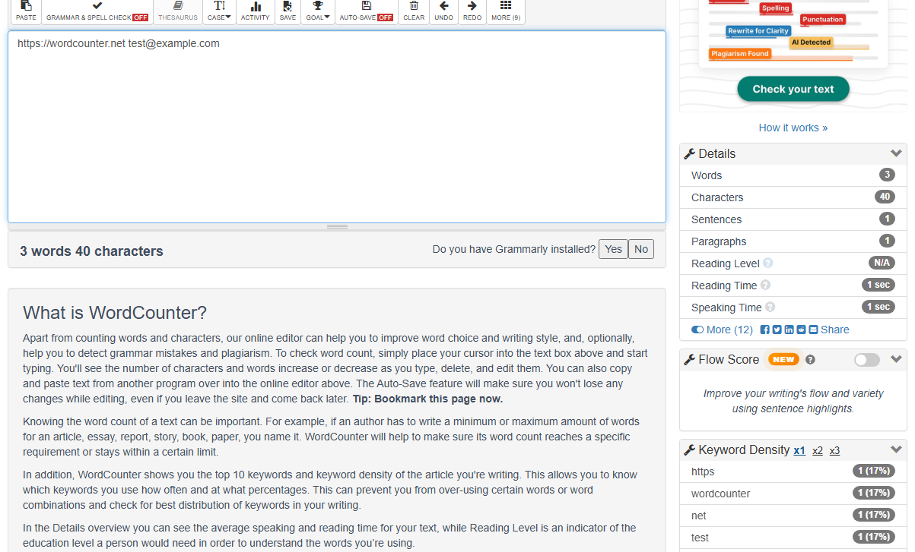
Figura 3. El contador muestra 3 words y Keyword Density lista 6 palabras.
Impacto
Bajo para el uso general. Para contenido técnico o de marketing, que suele incluir enlaces y emails, Keyword Density muestra fragmentos como https, com o net, que no aportan nada y pueden desplazar keywords reales del top.

Caso de control
Para descartar que el problema sea la puntuación en general, se probó un texto con puntuación normal (seguida de espacio). Ahí ambos componentes coinciden:
Hello world. Nice day, nice code!
Resultado: 6 words, y Keyword Density suma 6 (nice 2 · hello 1 · world 1 · day 1 · code 1).
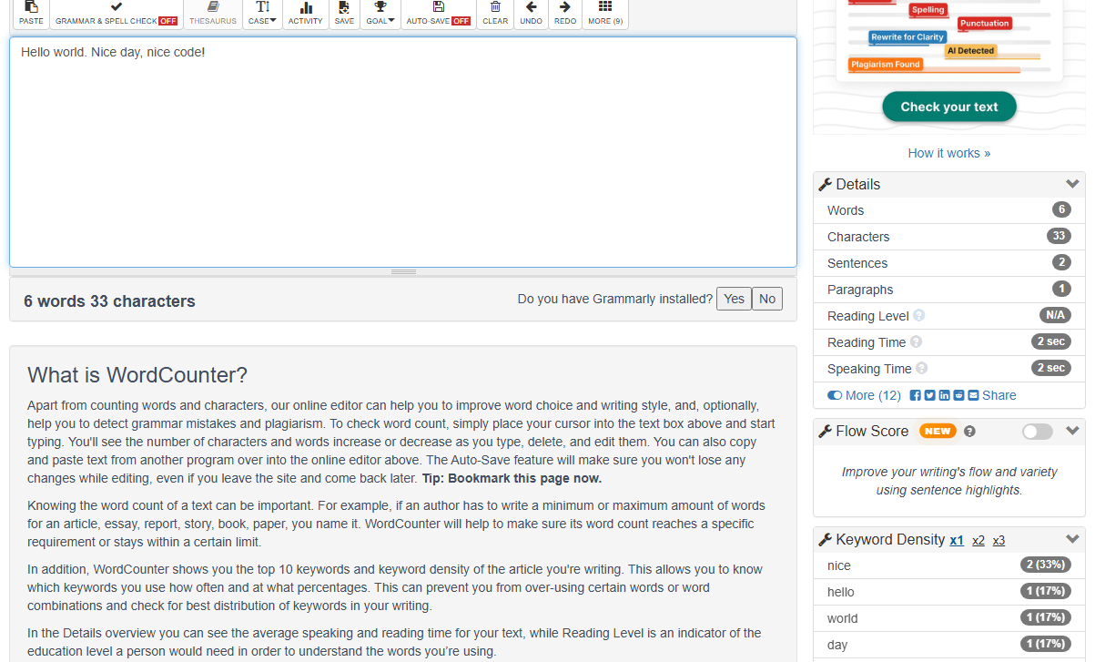
Figura 4. Caso de control: ambos componentes coinciden en 6 palabras.

Causa probable y recomendación
Los tres bugs apuntan a que el contador de palabras y Keyword Density usan dos tokenizadores distintos:
Separador | Contador de palabras | Keyword Density
Espacio común, tab, salto de línea | separa | separa
Espacio de no separación (U+00A0) | separa | no separa
Puntuación sin espacio (. , ; : / @) | separa solo algunos casos | separa siempre

Recomendación: usar una única función de tokenización para los dos componentes y definir explícitamente:
- que todo carácter de espacio Unicode (incluido U+00A0) separa palabras;
- qué hacer con la puntuación sin espacio, con URLs y con emails.
Con eso se resuelven los 3 bugs y se evitan regresiones futuras. Los tests @defect del repositorio sirven como pruebas de regresión: van a pasar cuando el comportamiento sea consistente.

Observaciones (no reportadas como bug)
Comportamientos que llaman la atención, pero que son decisiones de producto o configuración, y no errores:
- Stop words poco obvias: la lista por defecto excluye palabras como ruby y river, que no son palabras vacías habituales. Puede sorprender a un usuario, pero es configurable desde las opciones del sitio.
- Números fuera de Keyword Density: los números cuentan como palabras en el contador, pero no aparecen en Keyword Density.
- Saltos de línea: no cuentan como caracteres. Se tomó como regla de negocio.

